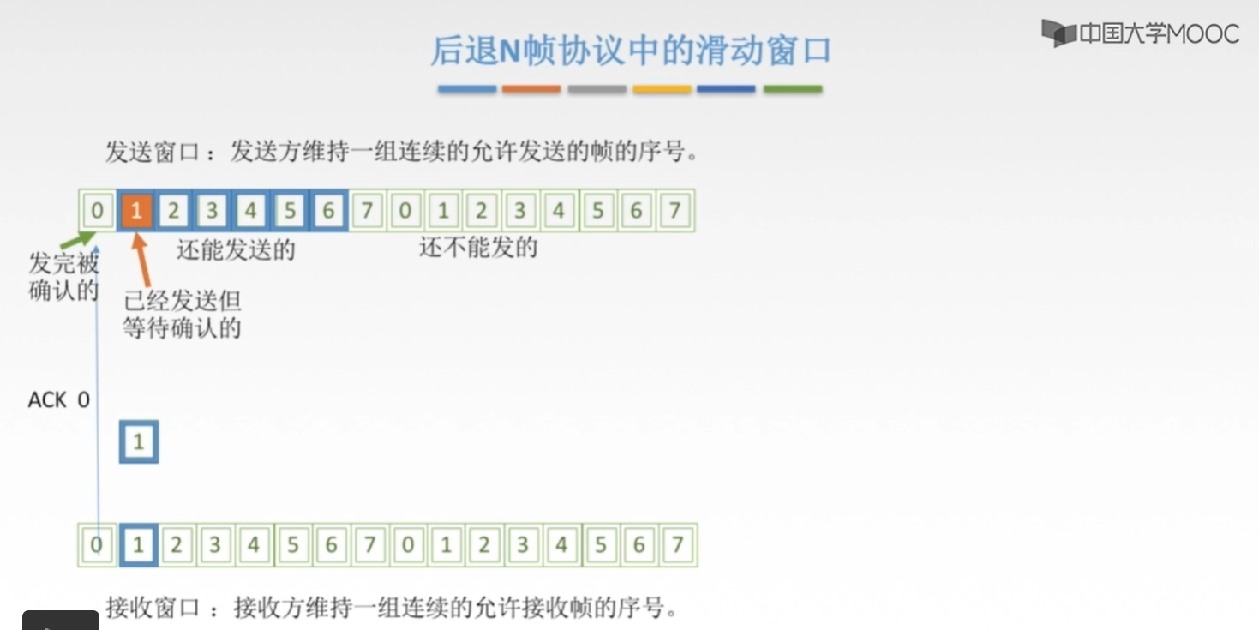

①在“后退N帧协议”中，这个接收窗口固定为1。“停等协议”发送窗口与接收窗口都为1；“后退N帧协议”中，发送窗口为n个，接收窗口为1个；“SR选择重传协议”就是发送窗口和接收窗口都可以为n个。

②在“后退N帧协议”中，必须增加序号范围，发送方需要缓存多个分组（因为“后退N帧协议”中，发送方的发送窗口的大小为n个，发送方是可以连续地发送n个分组的，每发送一个分组就需要把这个分组给缓存下来，以防止接收方没有正确接收到时可以再次进行发送）。

③“后退N帧协议”并不需要对每一个帧都需要返回一个确认帧ACK，他可以累计确认。 当接收方接收到了“1号帧、2号帧、3号帧”之后，它只需要对最近接收到的那个“3号帧”进行确认就可以了，接收方发送“ACK3”给发送方，表示“3号帧及其前面的所有帧我都已经正确接收了”。发送方接收到这样一个“ACK3之后”，就知道此时要接收方要接收的是4号帧，前面都已经接收了。

注意：在选择重传SR协议中，是没有采用累积确认的方式的，是接收方每接收一个数据帧就需要对其进行确认，即是发送给发送方一个该数据帧的ACK帧。

注意：
①发送方每次发送一个数据帧之后都要copy一个这个数据帧的副本，以便接收方没有接收到时候可以再进行发送。
②接收方的接收窗口为为1，接收方接收到了一个要接收的数据帧之后，其接收窗口就会向前移动一位（接收方是按照顺序来进行接收的）。

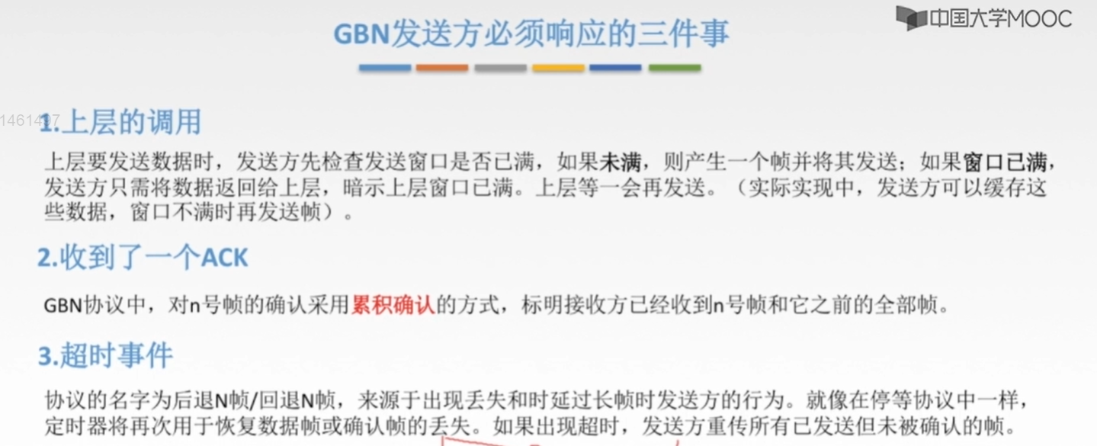

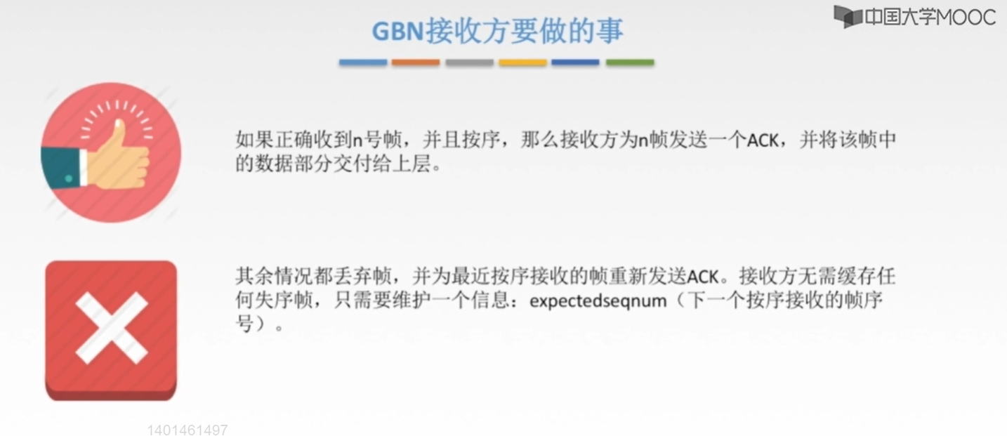
理解：
①接收方会维护一个信息“expectedseqnum”，接收方通过这个信息就可以知道接下来要接收的是几号帧。假设接收方接下来要接收的是3号帧，如果此时接收方收到了4号帧、5号帧，此时接受方也是会就将4号帧和5号帧给丢弃掉的，接收方只等待3号帧，即接收方会按序接收。

②如果这个3号帧在传送的过程中丢弃掉了，此时发送方又连续的发送了4号帧、5号帧，此时经过一个超时的时间发送方还没有接收到来自接收方的3号帧的确认，此时发送方就会从3号帧开始将之间已经发送的所有的数据帧再连续地重发一遍，即此时发送方会发送3号帧、4号帧、5号帧。

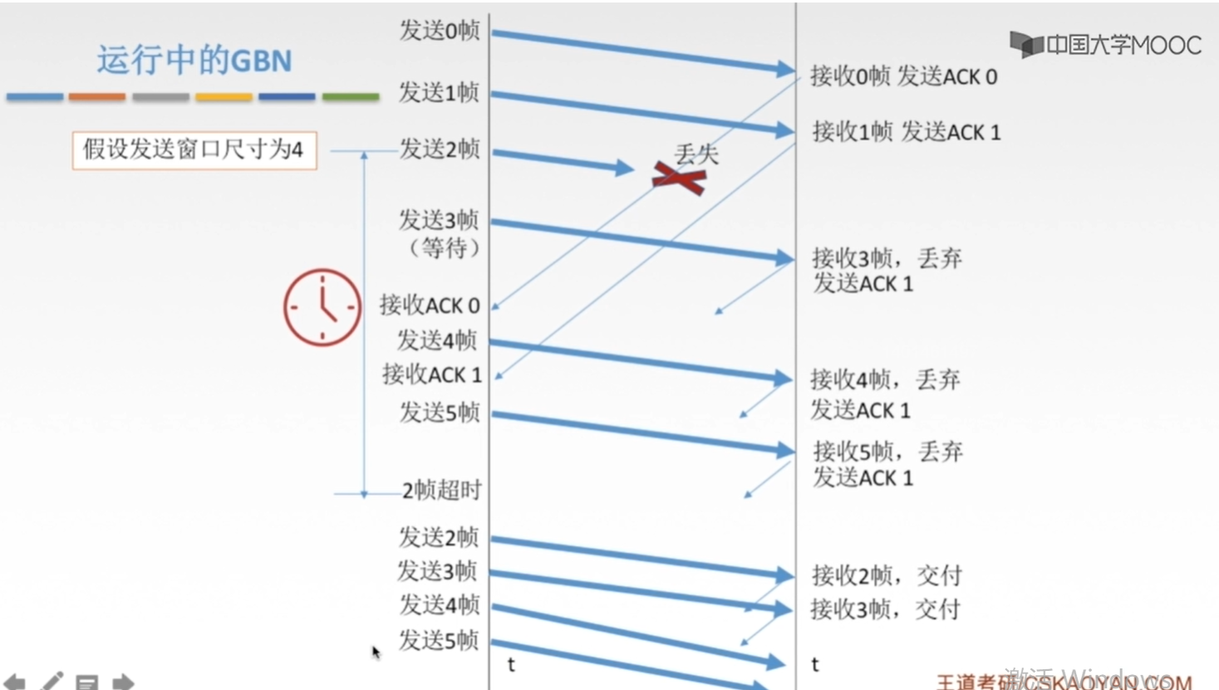
注意两点：
①上图中的“×”指的是发送方发送的“2号帧”丢失，而不是接收方发送的“ACK0”丢失。
②接收方一直期待“接收2号帧”时，此时如果接收方接收了“3号帧以及后面的帧”，此时接收方返回的都是“ACK1”，表示“1号帧以及前面的所有帧”我都已经正确地接受了，你现在赶快给我发送2号帧。


理解：
使用3位比特对数据帧进行编号，有“0号帧、1号帧、2号帧、3号帧、4号帧、5号帧、6号帧、7号帧”，当发送方连续发送“0~7号帧”之后，如果此时接收方都接收到了，并且都返回了一个确认帧，如果此时所有确认帧都丢失了。经过一段由超时计时器控制的时间后，发送端重传这8个旧数据的数据帧，此时接收方就无法确定出这些“0~7号帧”是第2轮的“0~7号”，还是第1轮的“0~7”，因此采用3位比特编号为“0~7”是不行的，即发送窗口大小为8是不行的，应该为7，因此对于n位比特，发送方的方窗口大小应该为“1≤W≤2^n-1”。

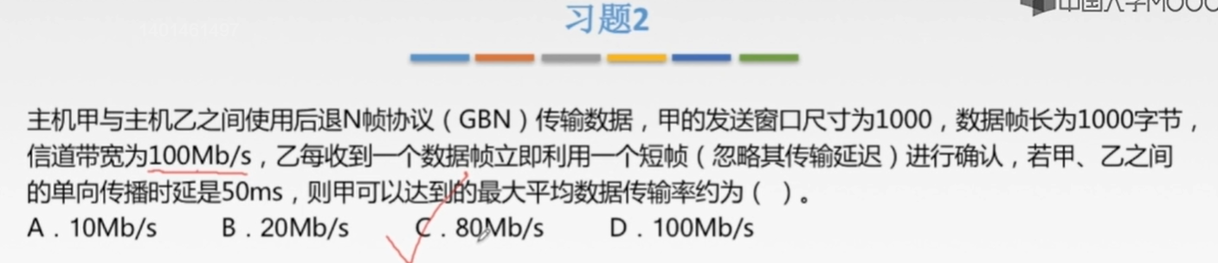
解析：
①数据传输率指的就是发送速率，单位是“b/s”。

②甲可以达到的最大数据传输率就是“甲在发送数据帧开始到接收到接收方发送的确认帧这段时间内所能传输的最大比特数”。

③数据传输率就是“从发送方发送开始到发送方接收到接收方发送的确认帧这段时间（发送方发送时延+单向传播时延+接收方发送时延+单向传播时延）”内的“传输的最大比特数”。

④本题中，发送方发送一个数据帧的发送时延为“1000 B / 100 Mb/s = 0.08ms”。
单向传播时延为“50ms”，本题中明确指出“忽略接收方的传输时延（传输时延就是发送时延）”。

⑤故“甲从发送开始到接收到确认帧时间 = 甲发送一个数据帧的时间 + 数据帧链路上传波时间 + 确认帧链路上传播时间 = 0.08ms + 50ms + 50ms = 100.08ms”。

⑥甲在这段时间内最多可以传输1000个数据帧（因为等到传输到第1000个数据帧还没有收到确认帧之后甲就会暂停发送），则甲的 最大数据传输率 = 1000×1000×8 / 100.08ms ≈ 8000 Mb / 100.08 s ≈ 80Mb/s。

